TP13 - Mise en place d’un serveur de messagerie sécurisé

1- Objectifs
- Installer et administrer un serveur de messagerie
- Sécuriser un serveur de messagerie (certificats, antivirus, antispam)
- Configurer un serveur DNS pour prendre en compte un serveur de messagerie
- Paramétrer un client de messagerie

2- sources
https://www.linuxbabe.com/mail-server/enable-smtps-port-465-postfix

3- Architecture réseau à mettre en place
Pour réaliser ce TP, vous devez disposer au préalable d’au moins un serveur DNS gérant le domaine "simpson.lan" correctement configuré :
La passerelle par défaut des postes sera 172.31.255.254.
Deux ordinateurs clients Windows pourront être utilisés pour servir de poste client aux utilisateurs Dupond et Durant. Ils disposeront tous deux du logiciel client de messagerie de votre choix. Toutefois il est possible de configurer les comptes de messagerie sur le même poste client pour limiter le nombre de machines virtuelles.
Le serveur de messagerie aura à la fois le rôle de MTA et de MDA.
Commencer par modifier le fichier hostname et hosts du serveur de messagerie, puis rebootez la machine.
Vérifiez que la commande hostname --fqdn renvoie bien lisa.simpson.lan

4- Mise en place du MTA
Le logiciel libre Postfix est un gestionnaire de messagerie simple à configurer et conçu pour une sécurité optimale. De plus il est peu gourmand en ressources système et constitue donc une véritable alternative à Sendmail. Le choix de Postfix est légitime tant pour le traitement de flux importants de messages que pour de petites installations.
- Installez le paquet postfix
- Configurez le programme de manière à respecter ces critères :
  - Configuration général de type : Internet Site
  - Nom du courrier (nom du domaine) : simpson.lan
- Lancez la commande suivante pour configurer d’avantage postfix : dpkg-reconfigure postfix. Voici ce que vous devez modifier (laissez le reste par défaut) :
  - Dans la partie ‘Root and postmaster mail recipient’ ajouter le nom de l’utilisateur de base de l’ordinateur (voir dans /home pour retrouver celui que vous avez mis)
  - Ajoutez votre réseau à la liste des réseaux locaux.
  - On peut également limiter les protocoles à ipv4
- Editez le fichier /etc/postix/main.cf :
  - Vérifiez ceci :
    - myhostname = lisa.simpson.lan
    - mydestination contient bien simpson.lan, lisa et lisa.simpson.lan
  - Ajoutez ceci :
    - home_mailbox = Maildir/
- Redémarrez le service Postfix et vérifiez si le port 25 (SMTP) est ouvert.
- Créez trois comptes d'utilisateurs (cdupont, jdurant, bcamus) ainsi que leur répertoire personnel dans la base UNIX. Je vous conseille pour cela d’utiliser la commande adduser.
- Tentez d'envoyer un mail à partir d'une connexion locale en utilisant Telnet sur le port 25(cf Cours).
- Définir la variable d’environnement pour utiliser Maildir
echo 'export MAIL=$HOME/Maildir/' > /etc/profile.d/mail.sh
- Vérifier que le mail est bien arrivé dans le répertoire Maildir de l'utilisateur destinataire.

5- Mise en place du MDA
Les services POP et IMAP seront gérés par l'application dovecot.
- Installez les paquetages nécessaires au fonctionnement des deux protocoles pop et imap.
- Vérifiez que les ports110 (pop) et 143 (IMAP) sont bien ouverts.
- Par défaut dovecot recherche les mails dans /var/mail et non dans Maildir, trouvez le fichier à modifier pour faire en sorte qu’il lise les mails dans /home/user/Maildir. Pensez à redémarrer dovecot.
- Vérifiez ensuite les mails reçus en ouvrant une session Telnet locale sur le port 110.

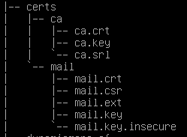
6- Sécurisation du serveur
- Nous allons créer une autorité de certification locale et un certificat pour notre serveur de messagerie. Créez les dossiers /etc/postfix/certs/ca et /etc/postfix/certs/mail. A la fin de cette partie, vous devriez avoir l’arborescence ci-contre.
- Création de l’autorité de certification dans le dossier ca
#création de la clé privée de l’autorité de certification
openssl genrsa -des3 -out ca.key 2048
#création du certificat de l’autorité de certification (FQDN : ca.simpson.lan)
openssl req -new -x509 -days 3650 -key ca.key -out ca.crt
- Création de la clé privée, du fichier d’extension et de la demande de certification du serveur de messagerie

#création de la clé privée du serveur de messagerie
openssl genrsa -des3 -out mail.key 2048
#création de la demande de certificat du serveur de messagerie (FQDN : lisa.simpson.lan)
openssl req -new -key mail.key -out mail.csr
#Création d’un fichier d’extensions, afin d’ajouter les autres noms DNS et l’IP (mail.ext)
authorityKeyIdentifier=keyid,issuer
basicConstraints=CA:FALSE
keyUsage = digitalSignature, nonRepudiation, keyEncipherment, dataEncipherment
subjectAltName = @alt_names
[alt_names]
DNS.1 = lisa.simpson.lan
DNS.2 = smtp.simpson.lan
DNS.3 = pop.simpson.lan
DNS.4 = imap.simpson.lan
IP.1 = 172.31.200+X.4
#Signature du certificat du serveur de messagerie par l’autorité de certification
openssl x509 -req -in mail.csr -out mail.crt -CA ../ca/ca.crt -CAkey ../ca/ca.key -CAcreateserial -days 3650 -extfile mail.ext
#Création d’une clé non sécurisée pour le serveur de messagerie
openssl rsa -in mail.key -out mail.key.insecure
- Pour la suite, sauvegardez bien les fichiers avant de les modifier.
- Modifiez les fichiers de configuration de postfix (main.cf) et de dovecot (10-ssl.conf) afin de prendre en compte le certificat et les clés (insecure) du serveur de messagerie. Et redémarrez les services.

/etc/postfix/main.cf :
Adaptez les valeurs de smtpd_tls_cert_file et smtpd_tls_key_file avec le chemin vers le certificat et les clés (insecure) du serveur de messagerie
Ajouter smtpd_tls_CAfile avec comme valeur le chemin vers le certificat de l’autorité de certification
/etc/postfix/master.cf
Décommentez la ligne commençant par submission et celle en dessous contenant "syslog" afin d’ouvrir le port 587 (chiffrement TLS - STARTTLS)
/etc/dovecot/conf.d/10-ssl.conf
Modifier les valeurs ssl_cert, ssl_key (prendre les clés insecure)
Décommenter ssl_ca et affecter la bonne valeur
Décommenter ssl_verify_client_cert et mettre la valeur à yes
Redémarrer les services postfix et dovecot et vérifiez le statut de ces 2 services pour être certain qu’il n’y a pas d’erreurs.

7- Test de la configuration sécurisée
Envoi d’un mail via SMTP sécurisé (port 587 Soumission TLS)
openssl s_client -connect smtp.simpson.lan:587 -starttls smtp
Lecture d’un mail sécurisé via POP3S (port 995)
openssl s_client -connect pop.simpson.lan:995
Utiliser le protocole IMAPS (port 993) - simple test de connexion/déconnexion
openssl s_client -connect imap.simpson.lan:993
1 login cdupont P@ssw0rd
6 logout
Pour aller plus loin : http://irp.nain-t.net/doku.php/190imap:030_commandes

8- Configuration de Thunderbird
Transférez le certificat de l’autorité de certification sur votre client windows via winscp.
Vous allez installer thunderbird sur le client windows et ajouter le certificat de l’autorité de certification dans thunderbird (Burger>Preference>Chercher certificats)
Ensuite vous allez ajouter le compte de jdurand et cdupont. Si votre configuration a été réalisée correctement thunderbird devrait trouver automatiquement la configuration du serveur de messagerie et ne pas renvoyer d’erreurs de certificats.
Testez l’envoie et la réception de messages entre jdurant et cdupont.
Ajoutez également le compte de messagerie correspondant à l’utilisateur de base de votre machine. Celui pour lequel on a redirigé les mails du compte root.

9- Le fichier d'alias – Facultatif
Le fichier /etc/aliases permet de spécifier des surnoms pour des individus et peut permettre de rediriger des messages envoyés à des comptes spéciaux (postmaster, root) vers des utilisateurs réels. Ce fichier peut également définir des listes de diffusions : dans ce cas un alias correspond à plusieurs utilisateurs.
- Créez un alias convivial de style prenom.nom pour chacun de vos trois utilisateurs : jdurant doit pouvoir être contacté à l’adresse jacques.durant@simpson.lan
- Créez une liste de diffusion Comptables incluant seulement deux des trois utilisateurs.

NB : N'oubliez pas de taper la commande newaliases pour valider les changements apportés dans le fichier d'alias.
10- Installation d’un webmail- Facultatif
Dans cette partie vous devez mettre en place le webmail roundcube
Vous devrez installer mariadb-server, puis roundcube
- Editez le fichier /etc/rouncube/config.inc.php
  - Ajoutez ceci :
#définition du domaine par défaut, %t contient le domaine courant : simpson.lan
$config[‘username_domain’] = ‘%t’;
  - Modifiez la ligne $config[‘default_host’] comme ceci :
$config[‘default_host’] = ‘localhost’ ;
  - Modifiez les lignes $config[‘smtp_user’] et $config[‘smtp_pass’] comme ceci :
$config[‘smtp_user’] = ‘’ ;
$config[‘smtp_pass’] = ‘’ ;
- Editez le fichier /etc/dovecot/conf.d/10-auth.conf et changez le format du nom d’utilisateur de %Lu à %n et redémarrez dovecot.
- Modifiez la configuration du site en décommentant l’alias (/etc/apache2/conf-enables/roundcube.conf)
- Rechargez apache.
- Connectez-vous au webmail depuis le navigateur web du client windows (en prenant soin d’utiliser le nom dns et pas l’adresse IP)
- Facultatif pour le TP - Sécurisation du serveur en https (vous avez déjà les certificats, à vous de les intégrer)

11- Intégration d’un antivirus
- Commencez par augmenter la mémoire vive de votre serveur de messagerie à 1Go.
- Installez l’antivirus clamav, puis lancez la commande suivante

systemctl restart clamav-freshclam
La commande freshclam permet de mettre à jour la base des signatures de virus.
- Récupérez aussi un virus de test : wget http://www.eicar.org/download/eicar.com ou créez un fichier contenant ceci :

X5O!P%@AP[4\PZX54(P^)7CC)7}$EICAR-STANDARD-ANTIVIRUS-TEST-FILE!$H+H*
- Déposez le fichier dans le home de cdurant et vérifiez que l’antivirus le détecte avec cette commande :

clamscan --infected --recursive /home en ajoutant --remove les fichiers infectés seront détruits
- Installez amavisd et clamav server
apt install clamav-daemon amavisd-new
- Décommentez ces lignes dans le fichier /etc/amavis/conf.d/15-content_filter_mode pour activez la recherche des virus

@bypass_virus_checks_maps = (
\%bypass_virus_checks, \@bypass_virus_checks_acl, \$bypass_virus_checks_re);

- Ajoutez cette ligne dans le fichier /etc/postfix/main.cf pour indiquer à postfix d’utiliser amavis

content_filter=smtp-amavis:[127.0.0.1]:10024
- Ajoutez ces lignes au fichier /etc/postfix/master.cf

smtp-amavis unix - - n - 2 smtp
-o smtp_data_done_timeout=1200
-o smtp_send_xforward_command=yes
-o disable_dns_lookups=yes

127.0.0.1:10025 inet n - n - - smtpd
-o content_filter=
-o local_recipient_maps=
-o relay_recipient_maps=
-o smtpd_restriction_classes=
-o smtpd_client_restrictions=
-o smtpd_helo_restrictions=
-o smtpd_sender_restrictions=
-o smtpd_recipient_restrictions=permit_mynetworks,reject
-o mynetworks=127.0.0.0/8
-o strict_rfc821_envelopes=yes
-o smtpd_error_sleep_time=0
-o smtpd_soft_error_limit=1001
-o smtpd_hard_error_limit=1000
- Ajoutez les utilisateurs aux différents groupes :

usermod -G clamav amavis
usermod -G amavis clamav

- Redémarez les services :

systemctl restart clamav-daemon amavis postfix
- Depuis thunderbird, testez l’envoi d’un mail avec comme pièce jointe le virus de test (prenez soin de désactivez l’antivirus de windows pour télécharger le virus de test). Si tout fonctionne, le mail ne devrait pas arriver au destinataire et vous devriez recevoir une alerte dans la boite mail correspondant à l’utilisateur qui reçoit les mails de root. Cette alerte devrait ressembler à ça :

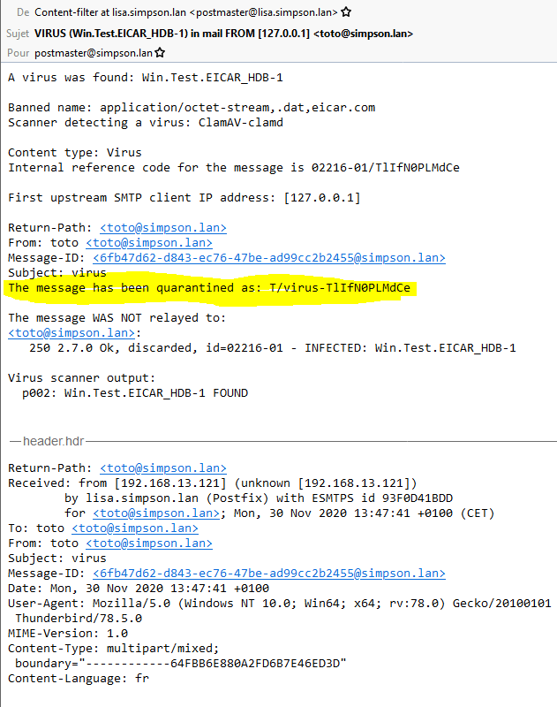
- Vous pouvez retrouver le mail en quarantaine dans le dossier /var/lib/amavis/virusmail/

- Mise en place d’un anti spam
- Installez le paquet spamassassin

- Modifiez le fichier de configuration /et/default/spamassassin
  - Activer les mises à jour via une tâche cron :
CRON=1
- Activez le service spamassassin
  - systemctl enable spamassassin.service

- Mettez à jour la configuration de spamassasin avec la commande suivante :

sa-update -D
- Décommentez ces lignes dans le fichier /etc/amavis/conf.d/15-content_filter_mode pour activez la recherche des spams

@bypass_spam_checks_maps = (
\%bypass_spam_checks, \@bypass_spam_checks_acl, \$bypass_spam_checks_re);
- Nous pouvons vérifier le fonctionnement correct du filtre en créant un fichier texte nommé par exemple spam.txt contenant juste ceci:

XJS*C4JDBQADN1.NSBN3*2IDNEN*GTUBE-STANDARD-ANTI-UBE-TEST-EMAIL*C.34X
Il faut ensuite injecter ce fichier dans le filtre via spamc:
spamc < spam.txt | more
- On redémarre les services :

service postfix restart
service spamassassin restart
service amavis restart
service clamav-daemon restart
- Testez, en envoyant un mail avec comme objet "test spam" et dans le corps ceci :

XJS*C4JDBQADN1.NSBN3*2IDNEN*GTUBE-STANDARD-ANTI-UBE-TEST-EMAIL*C.34X
Il devrait arriver après quelques temps en tant que spam chez le destinataire :

